**Досуг во второй младшей группе «Ромашка»**

**Воспитатель**: Рабаданова Зарема Хасбулатовна

**Дата**:

**Тема:** «Ищем карту снеговика»

**Цели**: приобщение детей к здоровому образу жизни посредством активизации двигательной деятельности; обогащать представления детей о зиме; развивать ловкость, быстроту, умение действовать по сигналу, воспитывать доброжелательное отношение к персоналу.

**Ход занятия.**

Воспитатель: Ребята, посмотрите, сколько гостей пришло на вас посмотреть. Давайте с ними поздороваемся. Дети здороваются с гостями.

Под елочкой сидит снеговик и плачет, подходит воспитатель: «Что случилось, снеговичок?»

**Снеговик:**

Меня матушка зима

Отпустила погулять,

И с собой дала мне карту

Чтоб дорогу не терять.

Налетела метель злая,

Карту вырвала из рук,

На кусочки разорвала

Разбросала все вокруг.

И теперь дорогу к дому

Никогда я не найду,

Вот стою я перед вами

Горько плачу, помощь жду.

**Воспитатель**: Не плачь, снеговичок, наши ребята помогут тебе, правда ребята? Становись, снеговичок, танцевать вместе с ребятами. Ребята и снеговичок становятся на танец.

После танца отправляются в поиски карты снеговика. На их пути встречается белочка. Ребята здороваются с белочкой и спрашивают, не видала ли она карту.

**Белочка**: Я белочка-красавица

По веточкам скакала,

И вдруг я неожиданно

Бумагу увидала,

Ребята, посмотрите,

Не ваша ли она?

**Ребята:** Это кусочек карты снеговика! Спасибо.

Вешают карту на доску. Ребята с белочкой играют в игру «Кидаем шишки».

**Игра**: ребята становятся в круг, посередине стоит корзина с шишками. Дети подходят к корзине, берут шишки и становятся на места. По команде воспитателя дети кидают шишки в корзину (под музыку).

Отправляются с белочкой в путь. Встречаются с зайцем.

-Здравствуй заяц, куда идешь?

**Заяц**: Я заяц длинноухий

С бельчатами играл

И вдруг клочок бумаги

Под елкой увидал.

Ребята, посмотрите,

Не ваша ли она?

**Ребята**: это кусочек карты снеговика, спасибо тебе за помощь!

Дети с зайцем исполняют танец под песню «Зайка прыгал, прыгал, прыгал, прыгал и устал, хвостиком зашевелил, ушки вверх поднял……………»

Ребята отправляются дальше искать карту. На пути встречается мышка.

**Ребята**: мышка, не видала ли ты карту снеговика?

**Мышка**: Я серенькая мышка

По лесу я скакала

И вдруг в сугробе белом

Бумажку увидала

Ребята, посмотрите,

Не ваша ли она?

**Ребята**: это кусочек карты снеговика. Спасибо, мышка, за помощь.

**Воспитатель:** ребята, скажите, а чего много в лесу зимой? (снега)

Правильно, снега. А в какую игру можно поиграть со снегом? (снежки)

Мышка с ребятами играют в снежки под веселую музыку.

**Воспитатель**: Ну вот и собралась наша карта, давайте посмотрим, какой же путь нужно пройти, чтобы дойти до царства зимушки зимы. Сначала пойдем по мостику, затем через туннель, дальше встретятся снежные ямы и наконец тропинка. Ребята проходят весь путь и подходят к царству зимушки зимы. Стучатся.

**Зима:** кто там? Снеговичок-это ты?

**Ребята**: нет.

**Зима**: Здравствуйте, ребята, я рада видеть вас в моем волшебном зимнем царстве. Но я сегодня немного грустна, моего снеговика целый день нет дома.

**Ребята:** вот он! (показывают снеговика)

Снеговик и зима обнимаются.

**Зима:** спасибо, ребята, что нашли моего снеговика. А давайте поиграем! Я сейчас превращу вас в снежинки.

**Игра**: Раз, два, три-снежинки, лети (ребята бегают)

Раз, два, три, оп- превращайся в сугроб (ребята садятся)

**Зима**: Какие вы веселые, ребята! Сейчас я вас угощу моими волшебными зимними сладостями.

**Воспитатель**: Спасибо зимушка-зима (забирает сладости). А теперь нам пора возвращаться в группу.

Ребята вместе с воспитателем прощаются с зимушкой –зимой и отправляются в группу под песню «Санки с бубенцами».

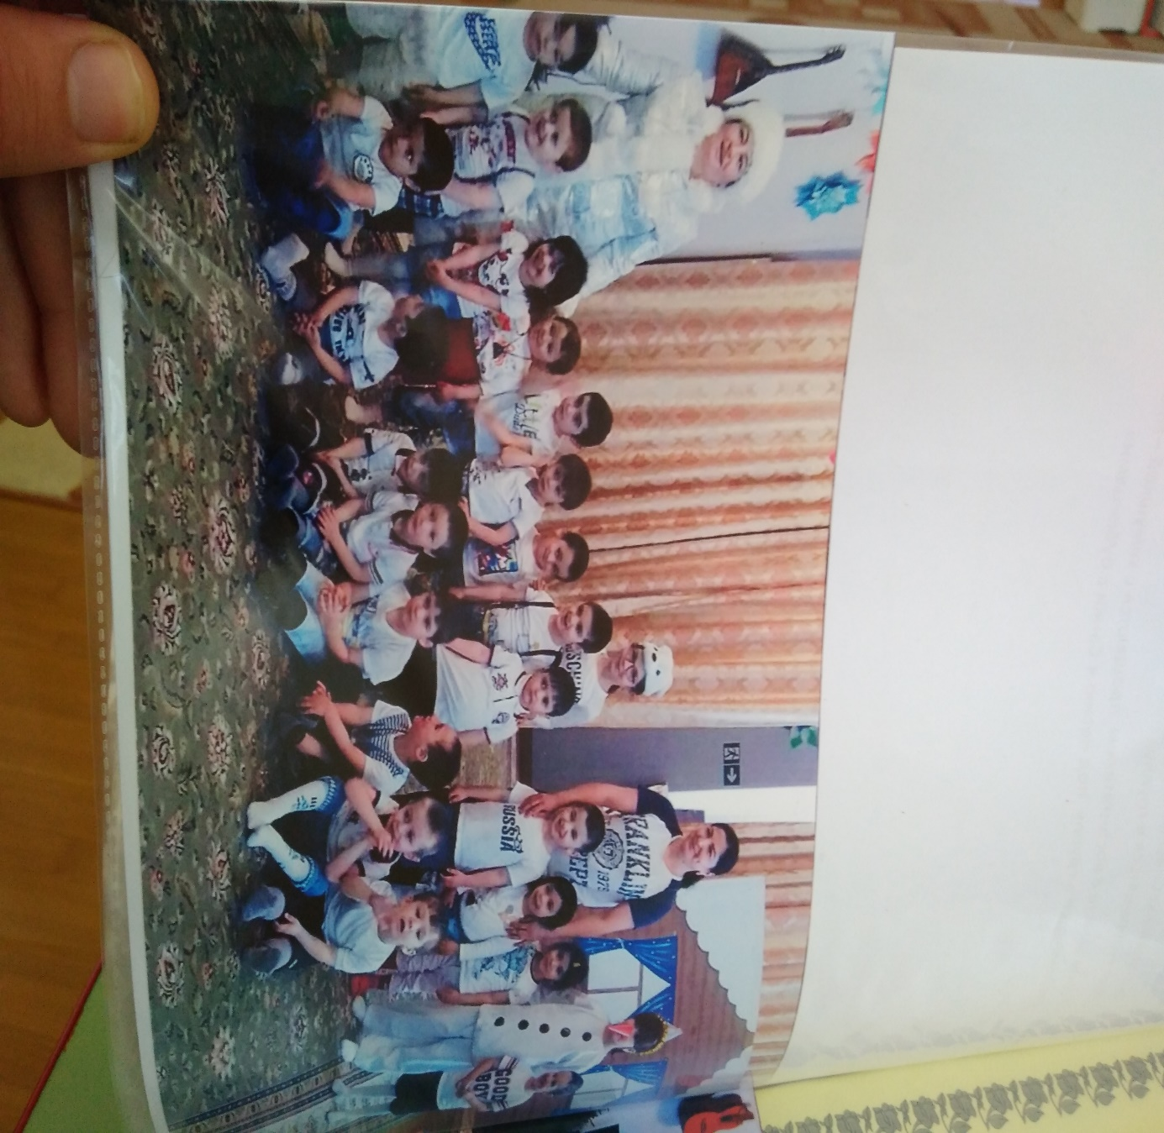

Заведующая МКДОУ «Мекегинский детский сад «Ласточка» __________ Абдулбекова Б.Т.

Зам.Заведующей МКДОУ «Мекегинский детский сад «Ласточка» ________Курбанова И.К.